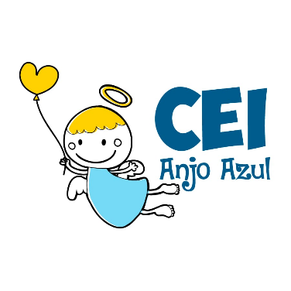

CENTRO DE EDUCAÇÃO INFANTIL ANJO AZUL
Rua 31 de Março/nº 1508
Lacerdópolis – SC
CEP: 89660 000
Fone: (49) 3552 0279
Coordenadora: Marizane Dall’Orsoletta
E mail: ceianjoazullacerdopolis@gmail.com
Blog: www.ceianjoazul.blogspot.com

ARTES – PROFESSORA ANA CAROLINE
SEMANA: 23/11 Á 27/11
(2 HORAS SEMANAIS- PLATAFORMA/WHATSAPP)
PRÉ l
SUGESTÃO DE ATIVIDADE:
OLÁ QUERIDAS CRIANÇAS! ESSA SEMANA ENCERRAMOS NOSSAS ATIVIDADES REMOTAS.
PAPAI NOEL DE ROLO DE PAPEL HIGIÊNICO
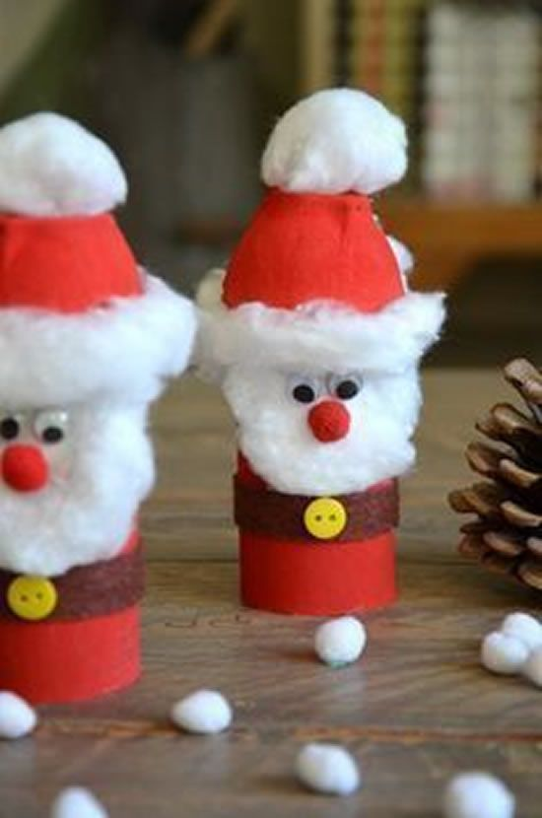
MATERIAIS NECESSÁRIOS:
ROLO DE PAPEL HIGIÊNICO
TINTA GUACHE VERMELHA E PRETA
ALGODÃO
COLA

PINTE O ROLO DE PAPEL DE TINTA GUACHE VERMELHA E DEIXE SECAR, DEPOIS DE SECO O CINTO PODE SER FEITO DE TINTA GUACHE PRETA OU COLAR UMA TIRA DE EVA.
NO ROSTO COLE ALGODÃO PARA FAZER A BARBA E O CABELO, O GORO PODE SER FEITO COM PAPEL CARTÃO OU UM PEDAÇO DE OUTRO ROLO DE PAPEL.
DEPOIS DE PRONTO PODE UTILIZAR O ENFENTE PARA DECORAR O SEU LAR!
ÓTIMA ATIVIDADE E UM EXCELENTE FINAL DE ANO, ABRAÇO Á TODOS E SE CUIDEM!

